ÉVÉNEMENT ET AGA 2023 du MACS-NB

Demande d’appui financier

Conditions

Toute petite communauté, municipalité, école, ou organisation communautaire voulant participer à l’Événement & AGA 2023 du Mouvement Acadien des Communautés en Santé du N.-B. inc. (MACS-NB) et qui désire obtenir un appui permettant de financer sa participation doit compléter ce formulaire et nous le faire parvenir accompagné du formulaire d’inscription complété.

Les frais de déplacement seront remboursés selon un barème forfaitaire, et non selon un montant par kilomètre. Ces mesures sont mises en place afin de permettre la participation d’un plus grand nombre de groupes et d’acteurs communautaires ou scolaires et une plus grande représentativité des régions. Les bourses de participation communautaire sont destinées aux groupes, petites communautés, municipalités ou écoles qui ne pourraient y participer sans cet appui financier. Le nombre de bourses étant limité, nous vous invitons à agir rapidement.

Dépenses allouées

Frais d’inscription : Payés directement par le MACS-NB.

Hébergement : Maximum de 1 nuitée. Logement privé remboursable à 40$ par nuitée. Remboursement de l’hôtel avec preuve d’enregistrement à 120$ + tx maximum pour la nuit. Voir la fiche d’inscription pour les détails sur les lieux suggérés d’hébergement dans les régions de Beresford (Belle-Baie) et Chaleur.

Frais de repas : Tarif de 55$ par jour, répartis comme suit : 10$ déjeuner, 15$ dîner, 30$ souper. Seulement pour repas non offerts sur place lors de l’événement.

Frais de garde d’enfant : 50$ pour la journée

Frais de déplacement/d’essence : (basé sur un barème de distance jusqu’à Beresford)
225$ Régions de Saint-Jean et du Haut-Madawaska
200$ Régions de Grand-Sault, Saint-Léonard et Edmundston
175$ Régions de Moncton, Memramcook et Fredericton
125$ Région du Restigouche-Ouest
100$ Régions de Lamèque, Shippagan et Richibuctou
75$ Régions de Miramichi, Restigouche, Caraquet et Tracadie

Demandeur d’appui

Nom :
Groupe – communauté – école:
Coordonnées :

Raison justifiant demande d’appui financier :

Accord

Je souhaite, par la présente, soumettre une demande d’appui financier pour assurer ma participation à l’événement et AGA 2023 du MACS-NB. Je confirme que les dépenses rattachées à cette participation ne seront pas remboursées par aucune autre source de financement, i.e. employeur, municipalité, école, organisme à but non lucratif, gouvernement, etc.

Je suis d’accord avec les conditions énumérées.

__________________________________ _________________________
Signature date

Le Mouvement Acadien des Communautés en Santé du NB tient à remercier très sincèrement ses partenaires financiers pour leur contribution à son développement. Merci en particulier à ceux qui permettent d’assurer une meilleure participation communautaire à notre événement provincial annuel.

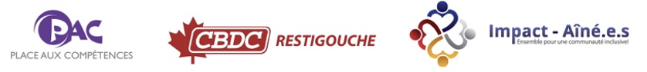
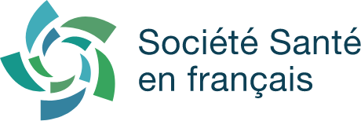
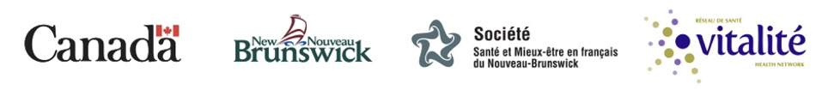
PARTENAIRES FINANCIERS du MACS-NB

